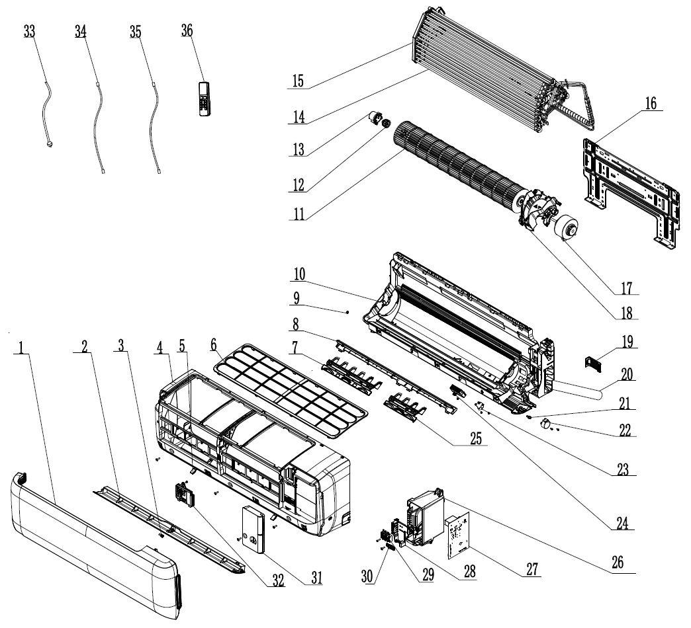

Блок внутренний QV-CA18WA

2. Жалюзи 200004060196 21. Кривошип 10582070
3. Втулка жалюзи 10542036 22. Привод жалюзи 1521240212
4. Передний корпус 000002060326 27. Плата управления 300002063288
6. Фильтр сетчатый 111001060338 32. Плата индикации 300001060895
9. Втулка 10512037 34. Соединительный кабель 40020536
10. Задний корпус 00000106033901 30. Жалюзи 200004060195
11. Крыльчатка 103001060034 32. Втулка 10512037
12. Кольцо 26152025 34. Силовой кабель 4002048739
13. Подшипник крыльчатки 76512051 35. Соединительный кабель 400205401
14. Испаритель 01100106274301
17. Электродвигатель 15010406008801
20. Шланг отвода дренажа 05230014

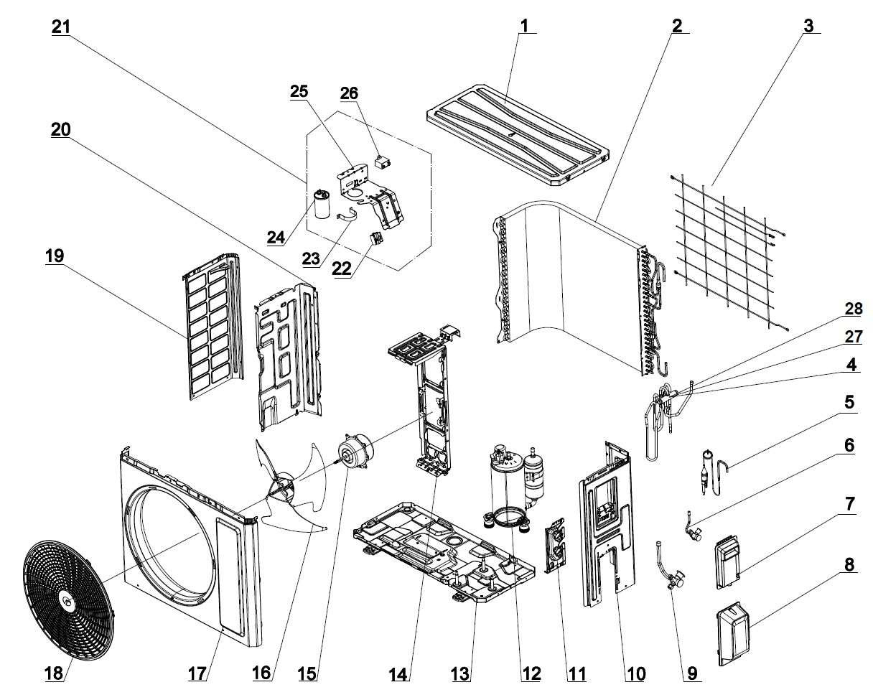

Блок наружный QN-CA18WA
1. Крышка 000097060345
4. Клапан 4-х ходовой 030152061000
5. Капиллярка 030006061996
6. Жидкостной клапан 070001060027
9. Газовый клапан 070001060024
12. Компрессор 009001060977
15. Электродвигатель 15010106050406
16. Крыльчатка 10333428
17. Панель передняя 012022060012P
19. Панель боковая 012055060397P
17. Панель передняя 012022060012P
19. Панель боковая 012055060397P
22. Клеммник 420001000003
24. Конденсатор компрессора 3300008103
26. Конденсатор 3301074710

